УВАЖАЕМЫЕ ПАПЫ И МАМЫ, ДЕДУШКИ И БАБУШКИ
УЧАЩЕГОСЯ 2-ГО КЛАССА!

Традиционно в нашей школе учащиеся 2-х классов принимаются в октябрята.
«Кто же это такие – современные октябрята?», - спросите вы.
В 2006 году младшие члены ОО «Белорусская республиканская пионерская организация» в возрасте от 7 до 10 лет стали называться «октябрята». «Октябрята» - это дружная группа ребят, объединённых общей деятельностью.
Деятельность направлена на:
- изучение истории своего края;
- пробуждение интереса к своей семье, роду,
- соблюдение традиций своей семьи и своего народа;
- формирование навыков здорового образа жизни;
- формирование интереса к пионерской организации и подготовки детей к приему в пионеры;
- реализацию в коллективе значимых дел.
Положением были определены и новые правила октябрят:
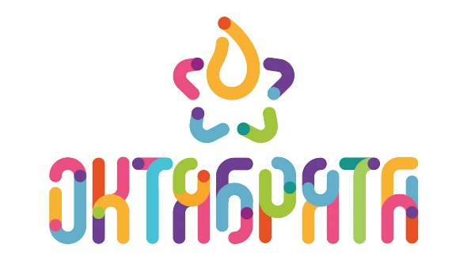
- октябрята – будущие пионеры;
- октябрята – прилежные ребята, любят школу, уважают старших;
- только тех, кто любит труд, октябрятами зовут;
- октябрята – правдивые и смелые, ловкие и умелые;
- октябрята – дружные ребята, читают и рисуют, играют и поют, весело живут.
Вступить в «октябрята» могут дети, достигшие 7 лет, с письменного разрешения родителей. Вступление в октябрятскую группу носит добровольный характер.
Символом принадлежности детей к октябрятским группам является значок октябрятский (октябрятская звёздочка). Звёздочка вручается одновременно с ритуалом присвоения звания «октябренок» в торжественной обстановке на празднике Октябрятской звёздочки. Значок октябрятский носится на левой стороне груди.
Мы, пионеры дружины средней школы №4 г. Несвижа, приглашаем каждого активного, веселого, любознательного, целеустремленного второклассника стать членом нашей большой и дружной пионерской семьи.
Для того, чтобы быть принятым в ряды октябрят нашей дружины, нужно заполнить заявление и уплатить вступительный взнос.
Познакомиться с деятельностью пионерской организации можно на:
официальном сайте ОО «БРПО»: https://brpo.by/
на страничке в ВКонтакте: https://vk.com/oobrpo,
на школьном сайте: сш4.несвиж-асвета.бел
Будем рады видеть дорогих второклассников в наших рядах !!!
